**Окончание Смутного времени**

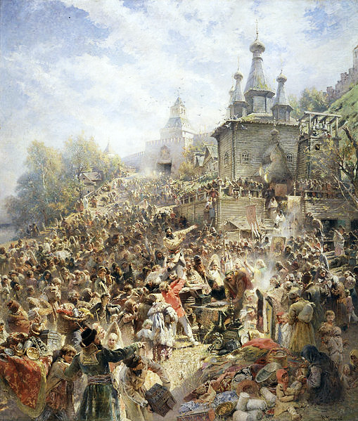

*К.Е. Маковский   
«Воззвание Минина»*

**Польская интервенция**

Вмешательство Швеции в русскую смуту привело к открытому выступлению заклятого врага Швеции – Речи Посполитой. В сентябре 1609 г. польские войска вторглись в Россию и осадили Смоленск. Сигизмунд III отозвал поляков из-под Тушина. Тушинский лагерь распался, Лжедмитрий II бежал в Калугу, а позднее был убит своим бывшим сторонником

В январе 1610 г. М.В. Скопин-Шуйский освободил от осады Троице-Сергиев монастырь и вступил в Москву. Однако вскоре он при загадочных обстоятельствах умер. Молва обвинила в его убийстве брата и наследника царя – князя Д.И. Шуйского. Между тем войска польского гетмана С. Жолкевского разбили царских воевод у деревни Клушино под Можайском и приближались к Москве.

В этой обстановке летом 1610 г. группа бояр и дворян заставилаВ.И. Шуйского отречься от престола и постричься в монахи. Власть перешла в руки [**«семибоярщины»**](http://www.histrussia.ru/Storage/eor/1058/item1/02.html).

Не желая вновь выбирать царя из бояр и стремясь примириться с поляками, семибоярщина предложила[**С. Жолкевскому**](http://www.histrussia.ru/Storage/eor/1058/item1/01.html)призвать на русский престол сына польского короля Сигизмунда III – королевича Владислава. В русско-польском договоре подтверждалась крестоцеловальная запись, гарантировалось соблюдение русских обычаев. Владислав должен был перейти в православие. Заключив договор, бояре впустили поляков в Москву, а к Сигизмунду под Смоленск отправилось русское посольство во главе с[**Ф.Н. Романовым**](http://www.histrussia.ru/Storage/eor/1058/item1/03.html). Но король не утвердил договор, не пожелав, чтобы его сын изменял католицизму. Переговоры зашли в тупик, и русские послы оказались в плену. Москва присягнула Владиславу.

В России настала пора безвластия. Каждый сам решал, какую власть ему признавать. Одни и те же земли жаловались разными властями разным людям и в результате имели несколько хозяев. Такое положение было нетерпимо. Выходом стал созыв всенародного ополчения для освобождения Москвы.

**Первое ополчение**

В феврале 1611 г. ополчение двинулось к Москве. Возглавил его «Совет всей земли». Главную роль в ополчении играли казаки под руководством атамана [**И.М. Заруцкого**](http://www.histrussia.ru/Storage/eor/1058/item1/04.html) и князя Д.Т. Трубецкого и дворяне, возглавляемые П. Ляпуновым. Ополчение овладело Белым городом, но поляки удержали Китай-город и Кремль. Осада затянулась. В лагере осаждающих росли противоречия. Принятый 30 июня 1611 г. по инициативе П. Ляпунова «Приговор всей земли» запретил назначать казаков на административные должности и потребовал вернуть владельцам беглых крестьян и холопов. Возмущенные казаки убили Ляпунова. Дворяне покинули ополчение, и оно распалось. 3 июня 1611 г. пал Смоленск. Сигизмунд объявил, что не Владислав, а он сам станет русским царем. Это означало, что Россия будет включена в Речь Посполитую. В июле шведы захватили Новгород и прилегающие земли.

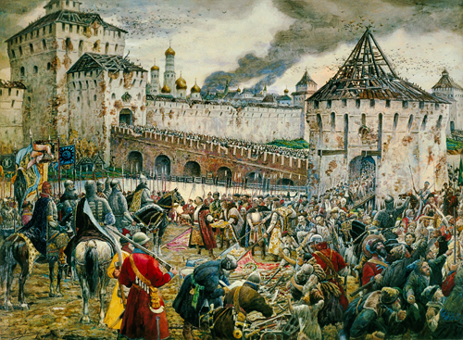

*Э. Лисснер   
«Изгнание польских интервентов  
из Московского Кремля в 1612 году»*

**Второе ополчение**

Осенью 1611 г. по призыву нижегородского купеческого старосты[**К. Минина**](http://www.histrussia.ru/Storage/eor/1058/item1/05.html) началось формирование Второго ополчения. Главную роль в нем играли посадские люди. Военным руководителем ополчения стал князь [**Д.М. Пожарский**](http://www.histrussia.ru/Storage/eor/1058/item1/06.html). Минин и Пожарский возглавили «Совет всей земли». Средства для вооружения ополчения были добыты благодаря добровольным пожертвованиям населения и обязательному обложению на пятой части имущества. Центром формирования нового ополчения стал Ярославль. В августе 1612 г. Второе ополчение объединилось с остатками Первого ополчения, все еще осаждавшими Москву. В конце августа ополченцы не позволили прорваться в Москву польскому гетману [**Я.К. Ходкевичу**](http://www.histrussia.ru/Storage/eor/1058/item1/07.html), который шел на помощь гарнизону с большим обозом. В конце октября Москва была освобождена.